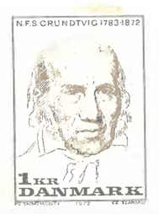
FAKTA-side: Grundtvig som politiker

1848 21. marts: Folketoget til kong Frederik 7., der giver løfte om en fri forfatning.
5. okt.: Ved valget til Den grundlovgivende Rigsforsamling i Nyboder taber
Grundtvig. 2000 underskrivere ønsker Grundtvig kongevalgt. 23. okt.: Første møde
i Den grundlovgivende Forsamling uden Grundtvig. 6. nov.: Omvalg i Præstø, hvor
Grundtvig vinder valget over sognefoged Jens Jensen, Grumløse (573 stemmer mod 11).
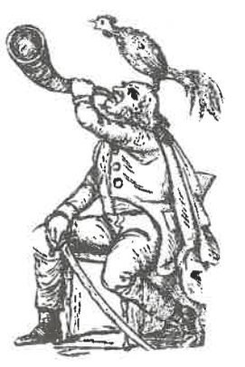
Jens Jensen var Grundtvigs konfirmandelev 1821. Grundtvig med fra 8. november.

1849 1. juni: Afstemning om Danmarks Rigets Grundlov. Grundtvig undlod at stemme.
5. juni: På Christiansborg underskriver kong Frederik 7. Danmarks Riges Grundlov.
4. dec.: Folketingsvalg i Præstø: Grundtvig 457 stemmer, modkandidaten 374 st.

1850: 30. jan.- 29. juni: 1. rigsdagssamling: lov om krigsførelse og jøders adgang til riget.
5. okt. – 20. dec.: 2. samling 1. afd.: Ny kommunallov og Lov om pressen.

1851: 3. jan.- 24. marts: 2. samling 2. afd.: Grundtvigs tale om trosfrihed og borgerlig vielse.
4. okt.- 20. dec.: 3. samling 1. afd.: skolelov og handel på fremmede verdensdele.

1852: 5. jan.- 18. marts: 3. samling 2. afd.: om Folkekirkens ordning. Nyvalg i 4. aug. Grundtvig opstiller ikke.

1853: 26. feb.: Valget i Skælskør. Tema: Toldgrænsen og tronfølgespørgsmålet. Grundtvig valgt med 571
stemmer mod smed S. Jensen 563. Grundtvig skrev valgsangen: Bladet i bogens sig vender (hsk.nr.: 503)
8. marts – 19. apr.: 4. samling 2. afd. Rigsdagen opløses gr. Tronfølgespørgsmålet. Nyvalg udskrives.
27. maj: Folketingsvalg. Grundtvig genopstiller i Skælskør, men taber til S. Jensen, 582 st. mod 412 st.
Grundtvig skriver om Den europæiske Nødvendighed i Kærlighed til Fædrelandet (hsk.nr.: 381).
Koleraepidemi i juni-okt.: Regeringen flytter til Eremitageslottet. Tronfølgeloven vedtages 24. juni.

1954: 2. juni: Ved suppleringsvalg i Præstø bliver Grundtvig kåret (= valgt uden modkandidat).
4. okt.- 20. okt.: 4. saml. 1. afd.: Rigsdagen opløses gr. uenighed mellem Tinget og regeringen A. S. Ørsted
1. dec.: Ved det ordinær Folketingsvalg i Præstø bliver Grundtvig igen kåret.
18. dec.-2. apr. 1855: 6. samling 2. afd.: konfirmation, sognebåndsløsning og Rigsretten mod A. S. Ørsted.

1855: 14. juni Valg i Kerteminde. Eneste kandidat smed Hansen fik 111 stem., men 356 stemte imod ham.
21. juni, omvalg, hvor Grundtvig blev valgt med 499 stem. mod smed Hansen, der fik 212 stemmer.
11. aug.- 28. sept.: Den overordentlige samling om Grundlovens indskrænkning til kongeriget DK.
1. okt.- 20. dec.: 7. samling 2. afd.: koloniernes anliggender og Storebæltsoverfarten frigøres.
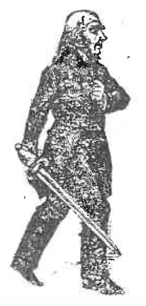
1856: 4. jan.-20. feb.: 7. samling 2. afd.: Fæstes overgang til selveje og byggelov for København.
4. okt.-18. dec.: 8. samling 1. afd.: Rigsdagsgudstjeneste v. Grundtvig. Ministeransvarlighed.

1857: 6. jan.-23. febr.: 8. samling 2. afd.: ministeransvarlighed fortsat, litterær ejendomsret.
30. sep.- 21. dec.: 9. samling: Næringsloven og Lov om kvinders myndighed og arveret.

1858: Folketinget holder ingen møder før Folketingsvalget 14. juni, hvor Grundtvig ikke opstiller.

1866: 23. juni: Ved Landstingsvalget i Horsens bliver 83-årige Grundtvig valgt.
9.- 28. juli: Den overordentlige Rigsdagssamling om ”den gennemsete Grundlov”.
Trods Grundtvigs kamp for Grundloven af 1849 stadfæstede kongen den nye grundlov.
Hermed er N. F. S. Grundtvig ude af Landstinget og hans aktive politiske karriere er slut.
Oversigt v. Lars Thorkild Bjørn. Højskolehistorisk Forening. 2020. Projekt: grundtvigkold.dk

